BAB IV
HASIL PENELITIAN DAN PEMBAHASAN
A. Hasil Pengembangan Produk
1. Deskripsi Media Pembelajaran Video Animasi Dua Dimensi
Produk yang dikembangakan dalam penelitian Research and
Development (RnD) ini adalah media pembelajaran video animasi 2D
pada mata pelajaran Pendidikan Agama Kristen kelas II Sekolah Dasar.
Media pembelajaran video animasi 2D dibuat menggunakan Software
Kinemaster Versi: KM RECRAFT VERSI 5.2.9 dan MediBang Paint Versi:
23.6. Hasil pengembangan produk yang dikembangkan peneliti diberi
nama APMOT (Animasi Pembelajaran Menghormati Orang Tua).
Produk APMOT diunggah pada platform YouTube dan dapat diakses
melalui link https://youtu.be/RYWQN8snrOvv. Dalam kolom deskripsi
tersedia petunjuk untuk menggunakan produk. Tujuan dari penelitian
ini untuk mengembangkan media pembelajaran video animasi dua
dimensi pada mata pelajaran Pendidikan Agama Kristen kelas II di SDN
002 Mamasa. Media pembelajaran video animasi 2D yang
dikembangkan diharapkan dapat ditindaklanjuti sehingga dapat
membantu guru dalam menyampaikan materi pembelajaran dan
mempermudah peserta didik dalam memahami materi pembelajaran
pada mata pelajaran PAK.
54

55
Materi yang terdapat di dalam media pembelajaran video
animasi 2D dibuat sesuai dengan acuan buku guru, buku siswa dan RPP
PAK Kelas II SDN 002 Mamasa yang digunakan dalam proses
pembelajaran, sehingga kebenaran isi materi dapat
dipertanggungjawabkan. Media pembelajaran video animasi 2D pada
mata pelajaran PAK disajikan dengan bahasa yang mudah dipahami
oleh penggunanya.
Pembahasan materi dijelaskan secara detail agar peserta didik
mudah memahami dan mampu menyelesaikan soal-soal yang berkaitan
dengan materi pelajaran. Hal tersebut dilakukan supaya peserta didik
tertarik untuk belajar Pendidikan Agama Kristen.
Media pembelajaran video animasi 2D dilengkapi dengan tugas
dan jawaban. Media pembelajaran video animasi 2D juga dilengkapi
dengan karakter guru, siswa, tokoh Alkitab, dan orang tua yang bisa
bergerak dan gambar yang menggambarkan konsep dari materi
pembelajaran. Tujuan dari dibuatnya karakter guru, siswa, tokoh
Alkitab, dan orang tua yang bisa bergerak yaitu untuk memudahkan
peserta didik memahami materi pembelajaran dan menarik perhatian
peserta didik agar fokus untuk memperhatikan media pembelajaran
video animasi 2D. Media pembelajaran video animasi 2D dapat
digunakan oleh peserta didik dimanapun mereka berada.

56
2. Prosedur Penelitian dan Pengembangan
Pengembangan produk APMOT yang dikembangkan oleh
peneliti berdasarkan prosedur pengembangan menurut model
Sugiyono, dijabarkan sebagai berikut:
- Potensi dan Masalah
Berdasarkan observasi awal peneliti di SDN 002 Mamasa
diketahui bahwa sarana dan prasarana SDN 002 Mamasa cukup
memadai untuk menggunakan video animasi 2D sebagai media
pembelajaran karena terdapat tiga proyektor, Wi-Fi, dan laptop.
Selanjutnya dalam proses pembelajaran Pendidikan Agama Kristen
pada kelas n, peneliti menemukan bahwa guru mata pelajaran
Pendidikan Agama Kristen menggunakan media pembelajaran
yang bersifat konvensional. Penggunaan media pembelajaran
berbasis teknologi belum diterapkan guru mata pelajaran dalam
proses pembelajaran. Dari potensi dan permasalahan tersebut
peneliti tertantang untuk mengembangkan media pembelajaran
video animasi dua dimensi pada mata pelajaran Pendidikan Agama
Kristen kelas II di SDN 002 Mamasa. Dengan adanya
pengembangan yang dilakukan, peneliti berharap produk yang
dihasilkan dapat membantu guru dan siswa dalam proses
pembelajaran.

57
Berdasarkan potensi dan masalah yang ditemukan peneliti
di lokasi penelitian, peneliti mengumpulkan penelitian terdahulu
melalui studi pustaka untuk dijadikan rujukan dalam
pengembangan media pembelajaran video animasi 2D pada mata
pelajaran Pendidikan Agama Kristen kelas II di SDN 002 Mamasa.
Berdasarkan penelitian terdahulu, terdapat beberapa poin penting
yang dijabarkan sebagai berikut:
- Dina Fitriana (2014) melakukan penelitian dengan judul
"Pengembangan Media Pembelajaran Berbasis Animasi
Interaktif pada Materi Sistem Peredaran Darah Manusia di MI
Raudlatul Ulum Ngijo Karangploso Malang". Penggunaan
metode klasik dalam pembelajaran, strategi yang belum kreatif
dari pendidik, dan alat peraga yang terbatas menjadi
permasalahan dalam penelitian ini. Hal tersebut membuat
peserta didik kurang efektif dan kondusif dalam memahami
penjelasan guru. Maka dari itu, penelitian ini mengembangkan
media animasi pembelajaran berbentuk media animasi
interaktif untuk memudahkan siswa memahami materi dan
mengembangkan tingkat berpikir siswa. Produk yang
dikembangkan dalam penelitian ini terdapat bagian praktikum
yang mengajak peserta didik melihat darah yang mengalir
pada jantung dengan membuat model sederhana dan

58
menghitung denyut nadi. Hal ini menjadi poin penting untuk
diterapkan pada produk APMOT, yaitu membuat animasi 2D
yang memperlihatkan sikap dan perbuatan meghormati orang
tua. Kemudian mengajak peserta didik untuk menuliskan cerita
berdasarkan animasi tersebut.
- Tri Cipto Tunggul Wardoyo (2015) melakukan penelitian yang
berjudul "Pengembangan Media Pembelajaran Berbasis Video
Animasi pada Mata Pelajaran Mekanika Teknik di SMK Negeri
1 Purworejo". Media pembelajaran konvensional menjadi
permasalahan dalam penelitian ini karena mengakibatkan
siswa jenuh dalam mengikuti proses pembelajaran. Maka dari
itu penelitian ini mengembangkan media pembelajaran dengan
model pembelajaran kontekstual untuk meningkatkan motivasi
belajar siswa. Hasil produk yang dikembangkan dalam
penelitian ini memuat bagian intro dan pendahuluan yang
berisi judul materi, identitas peneliti, dan nama dosen
pembimbing. Bagian intro dan pendahuluan pada penelitian ini
diterapkan pada produk APMOT. Bagian intro memuat logo
IAKN Toraja yang disisipkan musik dan bagian pendahuluan
berisi judul materi pelajaran, identittas peneliti, nama dosen
pembimbing, nama Prodi, Fakultas, serta Institut.

59
- Bastiar Ismail Adkhar (2016) melakukan penelitian dengan
judul "Pengembangan Media Video Animasi Pembelajaran
Berbasis Powtoon pada Kelas 2 Mata Pelajaran Dmu
Pengetahuan Alam di SD Labschool UNNES". Hasil observasi
pendahuluan di SD Labshool UNNES didapati enam kelas
menggunakan pembelajaran konvensional tanpa menggunakan
media, dua kelas menggunakan media visual berbentuk kertas,
dan dua kelas menggunakan media berupa alat peraga.
Berdasarkan permasalahan tersebut penelitian ini
mengembangkan video animasi pembelajaran berbasis powtoon
untuk menunjang proses kegiatan belajar mengajar di SD
Labshool UNNES. Hasil pengembangan dalam penelitian ini
memperlihatkan animasi guru yang berbicara disertai dengan
tulisan. Selain itu terdapat animasi hewan yang digunakan
untuk membuat produk lebih menarik. Hal tersebut coba
diterapkan pada produk APMOT dengan menyertakan teks
ketika karakter animasi berbicara. Penggunaan tulisan pada
produk APMOT dibatasi dan hanya ditampilkan ketika
karakter menyampaikan pesan penting dari materi
pembelajaran. Produk APMOT juga menambahkan animasi
hewan agar produk terlihat lebih hidup.

60
- Siti Rochimah (2019) melakukan penelitian dengan judul
"Pengembangan Media Pembelajaran Berbentuk Video
Animasi pada Pokok Bahasan Keliling dan Luas Segitiga untuk
Meningkatkan Minat Belajar Siswa di Kelas IV Sekolah Dasar
Negeri Sumberagung Peterongan Jombang". Hasil pengamatan
dalam penelitian ini menunjukkan ketersediaan LCD proyektor
di SDN Sumberagung Jombang, tetapi sarana prasarana
tersebut belum digunakan secara maksimal oleh tenaga
pendidik. Hal tersebut mengakibatkan siswa kurang tertarik
dan tidak semangat dalam proses pembelajaran. Maka dari itu,
penelitian ini mengembangkan media pembelajaran berbentuk
video animasi pada mata pelajaran Matematika untuk
membantu pendidik dalam menyampaikan materi pelajaran
dan meningkatkan semangat siswa dalam proses pembelajaran.
Hasil pengembangan dalam penelitian ini menampilkan
animasi karakter guru memberikan soal kepada peserta didik.
Setelah peserta didik selesai mengerjakan soal yang diberikan,
ditampilkan jawaban dari soal tersebut beserta cara
mengerjakannya. Hal ini coba diterapkan pada produk APMOT
dengan memberikan tugas menyusun ayat Alkitab yang
teracak dari Kitab Keluaran 20:12. Kemudian diberikan

61
jawaban, ketika peserta didik selesai mengerjakan tugas
tersebut.
- Anastasya Simamora (2020) melakukan penelitian yang
berjudul "Pengembangan Media Video Kartun dalam
Pembelajaran Pendidikan Agama Katolik dan Budi Pekerti
Kelas IH SD Materi Sakramen Baptis di SD Kanisius Kotabaru
Yogyakarta". Identifikasi masalah dalam penelitian ini yaitu
dibutuhkan pengembangan media teknologi digital
pembelajaran sebagai alternatif solusi pembelajaran yang
menyesauikan perkembangan teknologi, kemunculan generasi
Alpha merupakan tantangan dalam dunia pendidikan saat ini,
dan media teknologi digital belum sepenuhnya dimanfaatkan
dalam kegiatan pembelajaran. Maka dari itu, penelitian ini
mengembangkan media video kartun dalam pembelajaran PAK
& BP kelas UI SD materi Sakramen Baptis agar dapat menjadi
solusi alternatif untuk mengatasi permasalahan tersebut. Hasil
pengembangan dalam penelitian ini menampilkan dua orang
anak SD laki-laki dan perempuan yang memandu kegiatan
belajar mengajar. Selain itu, animasi yang dikembangkan
menampilkan animasi Tuhan Yesus dibaptis oleh Yohanes
Pembaptis. Hal tersebut coba diterapkan pada produk APMOT
dengan membuat karakter animasi dua anak Sekolah Dasar

62
laki-laki dan perempuan bernama Christian dan Merry.
Pembuatan kedua karakter ini tidak hanya sebagai pelengkap
tetapi terlibat dalam proses pembelajaran. Kemudian produk
APMOT menampilkan animasi 2D yang menceritakan Musa
menyampaikan 10 Perintah Allah kepada bangsa Israel.
- Mengumpulkan Informasi
Pada tahap ini, peneliti menggunakan Rencana Pelaksanaan
Pembelajaran (RPP) SDN 002 Mamasa Mata Pelajaran Pendidikan
Agama Kristen sebagai model pengembangan media pembelajaran
• (Terlampir). Peneliti menggunakan RPP dari SDN 002 Mamasa agar
media pembelajaran video animasi 2D yang dikembangkan dapat
dipertanggungjawabkan karena dirancang oleh pihak yang
berkompeten dalam bidang tersebut.
Peneliti juga menggunakan teknik/cara pembuatan animasi
2D menggunakan aplikasi MediBang Paint dan Kinemaster
berdasarkan tutorial yang dibagikan oleh channel YouTube Fantastic
Destiny yang terdiri dari beberapa tahap sebagai berikut:⁵⁸
- Menggunakan aplikasi MediBang Paint untuk proses
menggambar. Gambar disesuaikan dengan kebutuhan animasi
seperti background, gambar pendukung, dan karakter dengan
⁵⁸ Fantastic Destiny, Loc.Cit.,

63
berbagai pose gerakan baik gerakan mulut, tangan, kaki dan
anggota tubuh lainnya.
- Setelah semua gambar telah diselesaikan, gambar kemudian
diekspor
- Selanjutnya buka aplikasi Kinemaster untuk membuat proses
editing atau proses animasi.
- Pada pilihan menu di aplikasi Kinemaster, pilih buat projek dan
atur kecepatan frame
- Kemudian masukkan background, gambar pendukung dan
karakter yang telah dibuat.
- Setelah itu rekam suara atau masukkan suara yang telah
direkam. Kemudian sesuaikan animasi gerakan mulut dan
gerakan anggota tubuh lain dengan suara yang telah
disisipkan.
- Langkah terakhir, projek yang telah dibuat diekspor dan video
animasi 2D yang dibuat telah selesai.
- Desain Produk
Desain Produk disesuaikan dengan spesifikasi produk yang
telah disusun sebelumnya. Pada tahap ini memperlihatkan langkah-
langkah pembuatan produk APMOT dan wujud dari produk
APMOT yang dijabarkan sebagai berikut:

64
1) Langkah-langkah pembuatan produk APMOT
- Membuka aplikasi MediBang Paint, pilih menu New Canvas,
selanjutnya pilih Create;
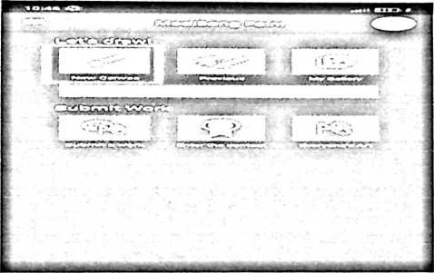
Gambar IV.l Tampilan menu MediBang Paint (Pilih New Canvas)
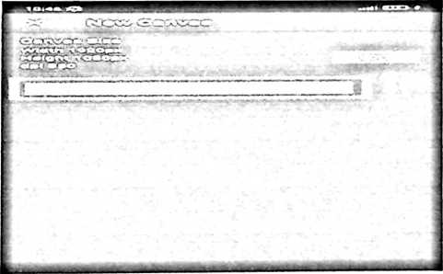
Gambar IV.2 Tampilan menu New Canvas (Pilih Create)
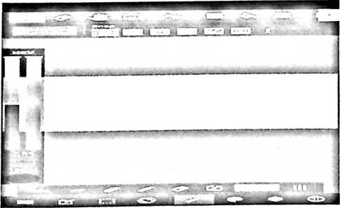
Gambar IV.3 Tampilan Canvas MediBang Paint

65
- Berikutnya Tekan tombol kuas dan pilih jenis kuas (Pilih
kuas jenis pen).
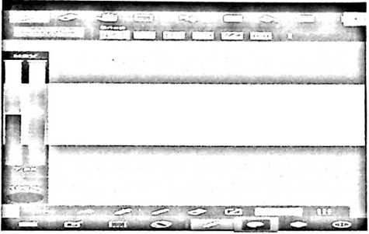
Gambar IV.4 Tampilan Canvas (Pilih menu kuas)
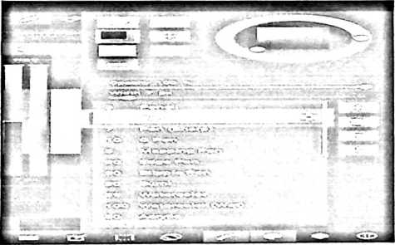
Gambar IV.5 Tampilan jenis kuas dan pilihan wama (Pilih kuas jenis
Pen)
- Kemudian gambar sketsa background, karakter, gerakan
mulut, dan gambar pendukung lainnya;
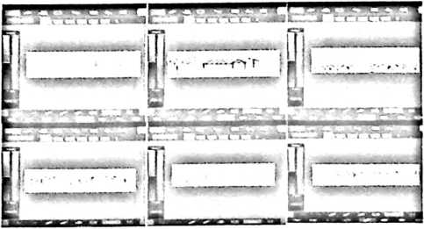
Gambar IV.6 Hasil sketsa Background yang dibuat

66
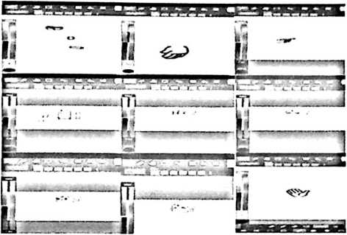
Gambar IV.7 Hasil sketsa karakter yang dibuat
- Setelah gambar selesai, masuk kembali pada menu kuas
dan tekan tiga garis datar di pojok kanan atas untuk
memilih warna yang diterapkan pada gambar;
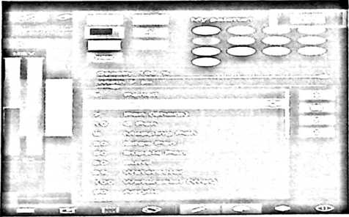
Gambar IV.8 Menu kuas (Tekan tiga garis datar pada pojok kanan atas)
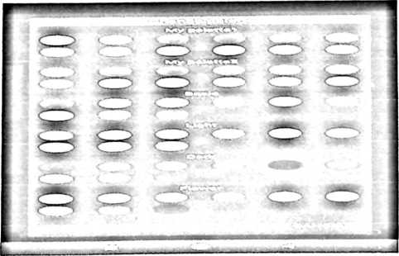
Gambar IV.9 Pilihan warna di aplikasi MediBang Paint

67
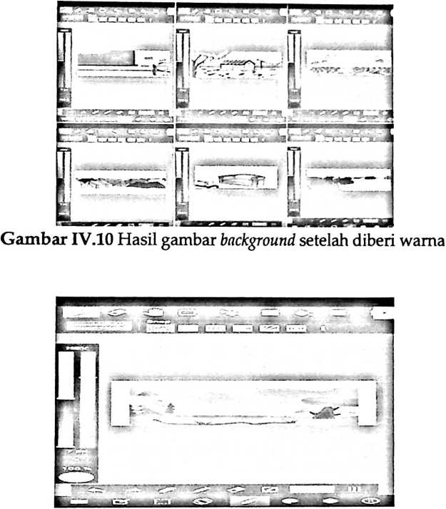
Gambar IV.ll Hasil gambar background setelah diberi wama
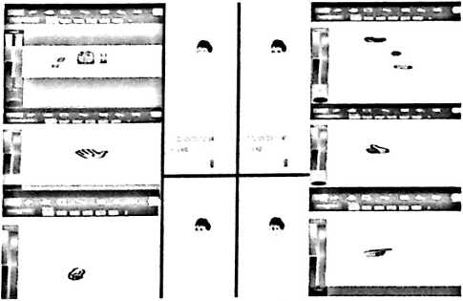
Gambar IV.12 Hasil gambar karakter setelah diberi wama

68
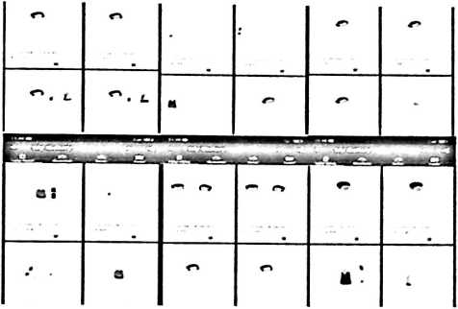
Gambar IV.13 Hasil gambar karakter setelah diberi warna
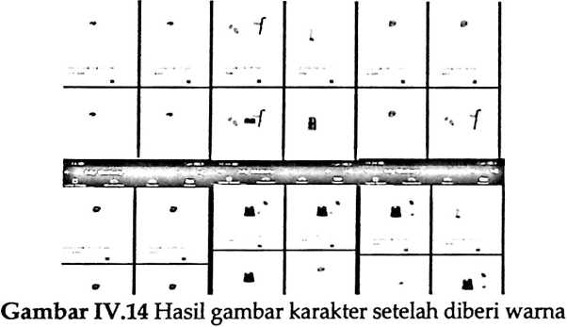
e) Ekspor gambar yang telah dibuat dengan menekan tiga
garis mendatar di pojok kiri bawah;
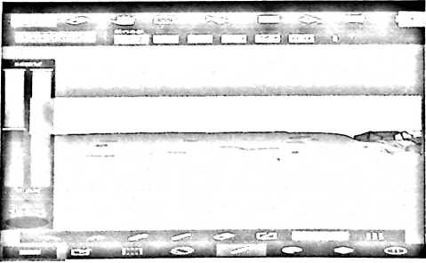
Gambar IV.15 Canvas (Tekan tiga garis mendatar di pojok kiri bawah)

69
- Selanjutnya pilih Erport png/jpg files;
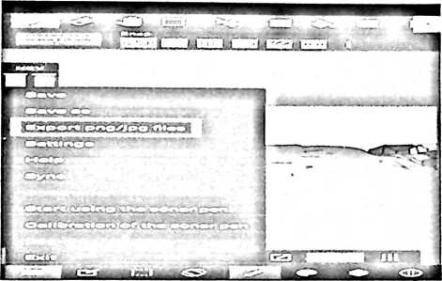
Gambar IV.16 Tampilan Ekspor (Pilih Erport png/fpg files)
- Kemudian pilih PNG (Transparent) dan tekan OK;
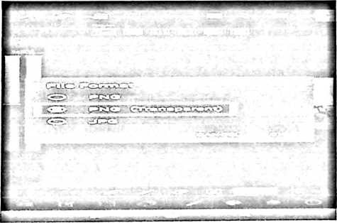
Gambar IV.17 Tampilan File Format (Pilih PNG Transparent)
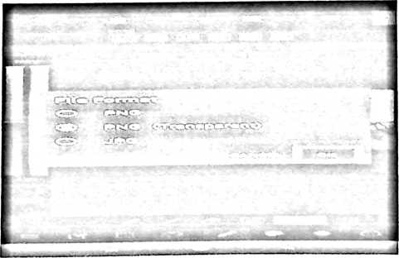
Gambar IV.18 Tampilan File Format (Tekan OK)

70
- Selanjutnya buka aplikasi Kinemaster, Pilih buat projek;
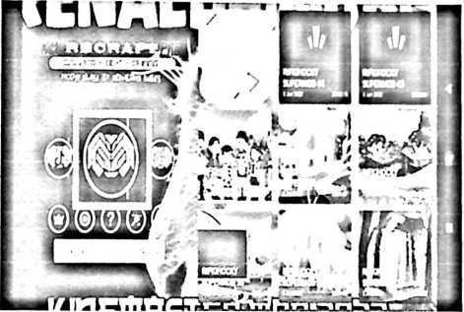
Gambar IV.19 Tampilan menu aplikasi Kinemaster (Pilih buat projek)
- Selanjutnya pilih aspek rasio 16:9;
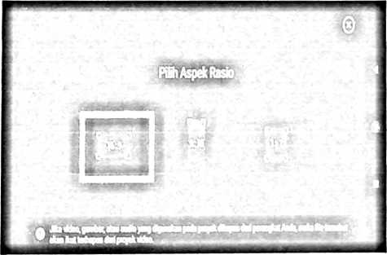
Gambar IV.20 Tampilan pilihan aspek rasio (Pilih aspek rasio 16:9)
- Masukkan gambar background yang telah dibuat di aplikasi
MediBang Paint (durasi background disesuaikan setiap scene
dan dubbing);
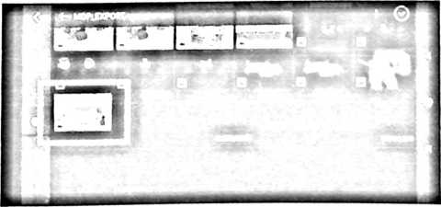
Gambar IV.21Tampilan background

71
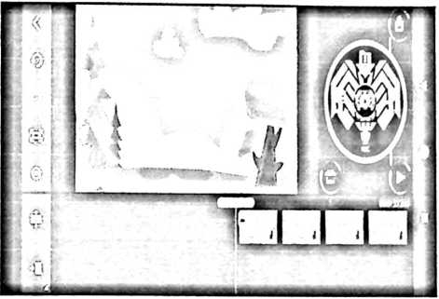
Gambar IV.22 Tampilan awal projek
- Berikutnya masukkan gambar karakter mulai dari badan,
tangan, kepala dan kaki (durasi gambar disesuaikan
dengan durasi background dan dubbing);
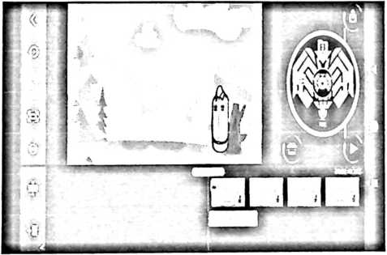
Gambar IV.23 Badan karakter
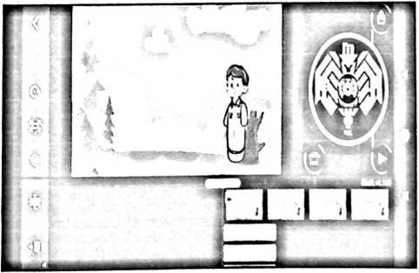
Gambar IV.24 Badan, kepala, dan lengan atas karakter

72
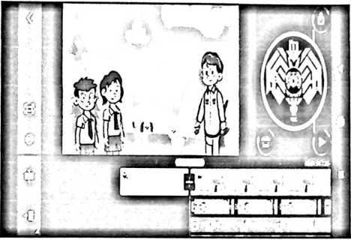
Gambar IV.25 Tampilan karakter full body
1) Kemudian rekam suara di aplikasi Kinemaster dengan
menakan tombol Rec, dan tekan mulai.
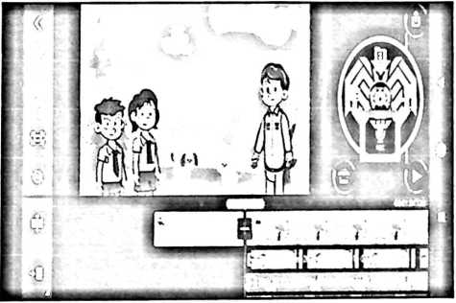
Gambar IV.26 Menu rekam suara
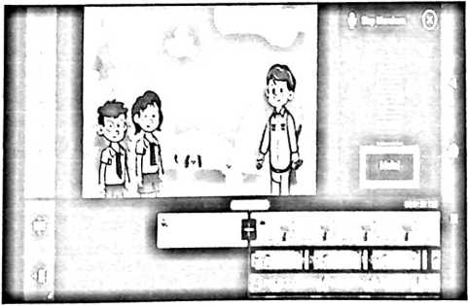
Gambar IV.27 Proses merekam suara

73
m) Setelah itu gerakkan animasi karakter sesuai dengan suara
yang direkam. Baik gerakan mulut ataupun gerakan badan
(Gambar karakter dipindahkan untuk membuat karakter
tampak bergerak);
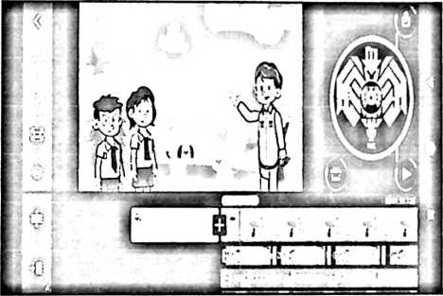
Gambar IV.28 Proses menggerakkan gambar sesuai dubbing
n) Selanjutnya masukkan backsound yang disediakan aplikasi
Kinemaster dengan memilih menu audio, selanjutnya pilih
musik yang sesuai dengan pembelajaran.
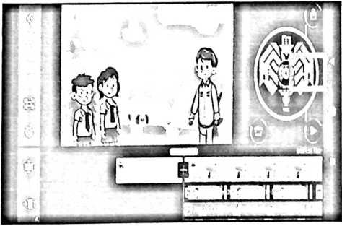
Gambar IV.29 Tampilan menu audio

74
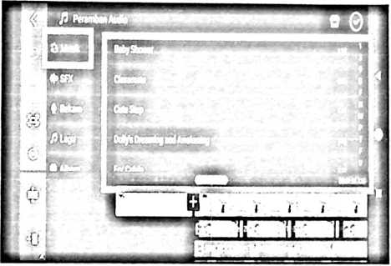
Gambar IV.30 Daftar backsound
o) Berikutnya masukkan teks dengan menekan menu lapisan,
dan pilih teks;
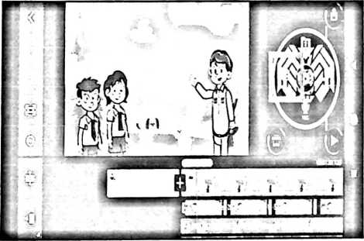
Gambar IV.31 Tampilan menu lapisan
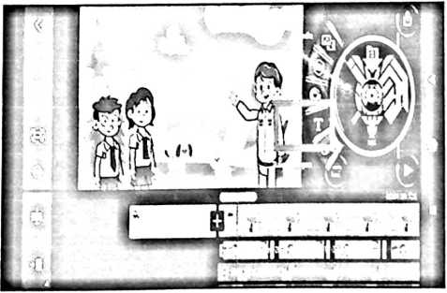
Gambar IV.32 Lapisan Teks

75
p) Kemudian ketikkan teks sesuai kebutuhan pembelajaran,
dan tekan menu pilih;
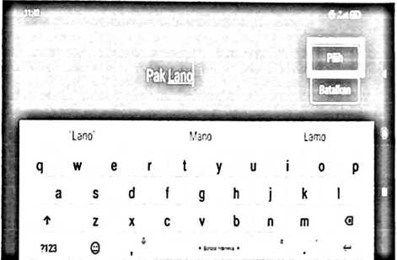
Gambar IV.33 Proses mengetik teks
q) Selanjutnya tekan logo Aa, berikutnya pilih jenis huruf
Pocket Monk (Pemilihan jenis huruf disesuaikan dengan
kebutuhan animasi).
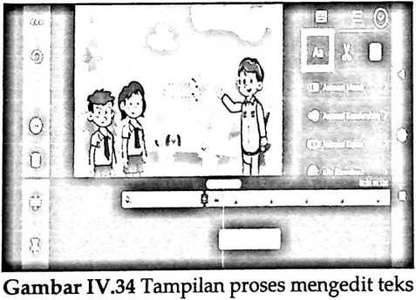

76
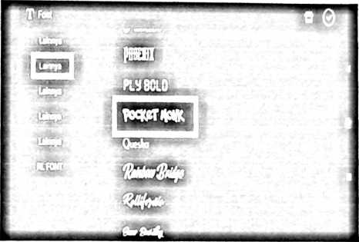
Gambar IV.35 Tampilan daftar jenis/ont/huruf
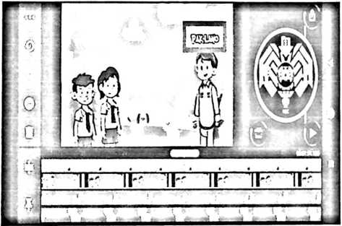
Gambar IV.36 Hasil teks
r) Langkah terakhir, Animasi 2D yang telah dibuat diekspor.
Pilih logo ekspor di pojok kanan atas;
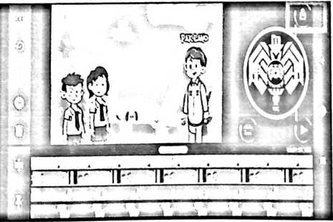
Gambar IV.37 Tombol menu ekspor

s) Selanjutnya pilih resolusi PHD 1080p, dan tekan tombol
ekspor.
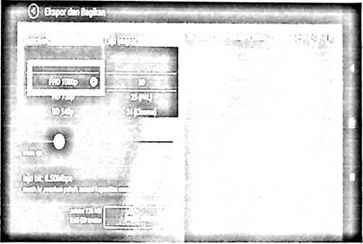
Gambar IV.38 Pemilihan resolusi dan laju bingkai
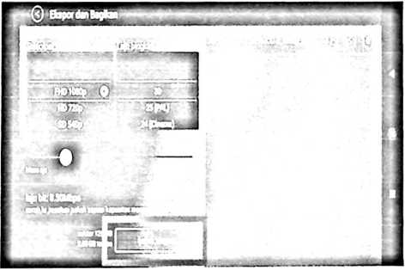
Gambar IV.39 Tombol ekspor
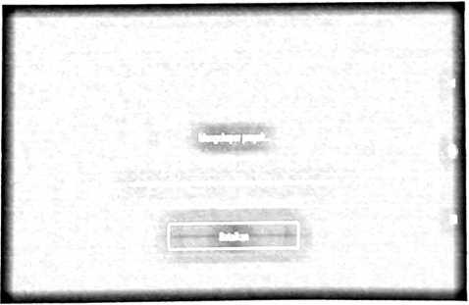
Gambar IV.40 Proses ekspor video animasi 2D

No. | Gambar Produk | Keterangan
1. | APHOT  (Animasi PenWajarau Hengbormtfl Orang TUa)  w| „B. O  1 Kuman t¹ n  Progra* SM PeoMha Agma Krista  Fihilte fcjunm ta Rjk P&Mtoa Krista  hslilui Agam Kttsta Negeri AMD 7br»>  20U | Pada bagian awal dibuka  oleh Logo Institut. Setelah itu  dilanjutkan dengan nama  produk, nama dosen  pembimbing, identitas  peneliti, identitas perguruan  tinggi, beserta gambar orang  tua (0.00-0:14/durasi 14  detik).

79
Pada pembukaan video berisi
salam pembukaan,
perkenalan Pak Guru Lano
dan dua orang murid
bernama Christian dan
Merry, dan doa untuk
memulai kegiatan
pembelajaran (0:14-
2:04/durasi 1 menit 50 detik).
Pada bagian selanjutnya
Christian dan Merry
menyanyikan lagu "Perintah
Allah Kelima" (2:05-
3:14/durasi 1 menit 9 detik).
Pada bagian berikutnya Pak
guru Lano mengaitkan
materi pelajaran dengan
pengalaman peserta didik
dan memberitahukan materi
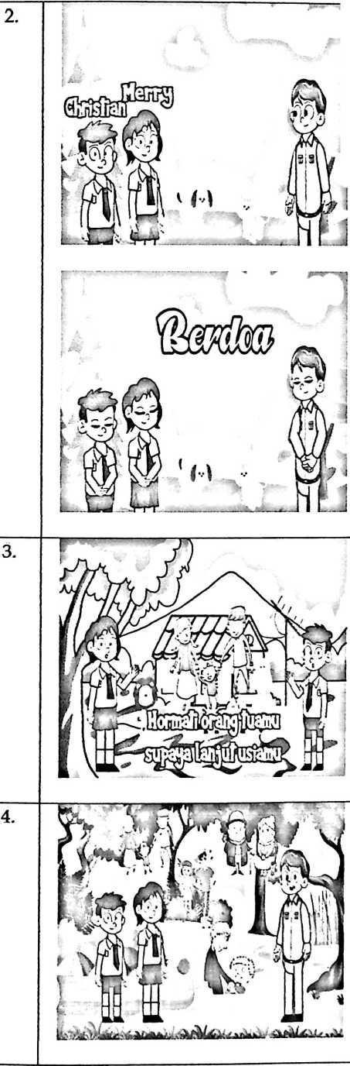
80
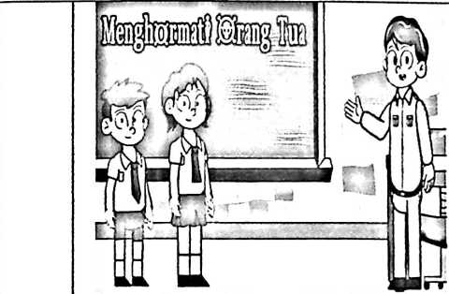
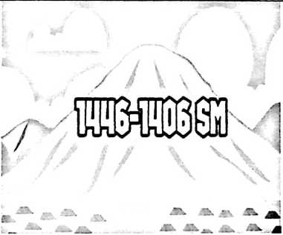
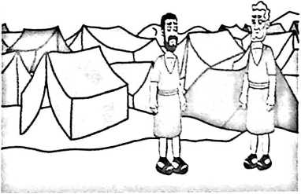
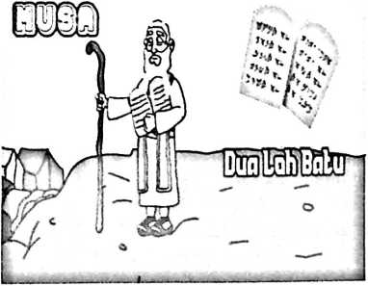
pelajaran (3:15-5:09/durasi 1
menit 54 detik).
Pada bagian selanjutnya,
masuk pada cerita Alkitab
yang terdapat dalam kitab
Keluaran mengenai 10
Perintah Allah yang
diberikan Allah kepada
bangsa Israel melalui Musa.
Fokus utama dalam cerita ini
adalah perintah
"Menghormati Orang Tua"
dalam kitab Keluaran 20:12
(5:10-7:03/durasi 1 menit 53
detik).

81
6.
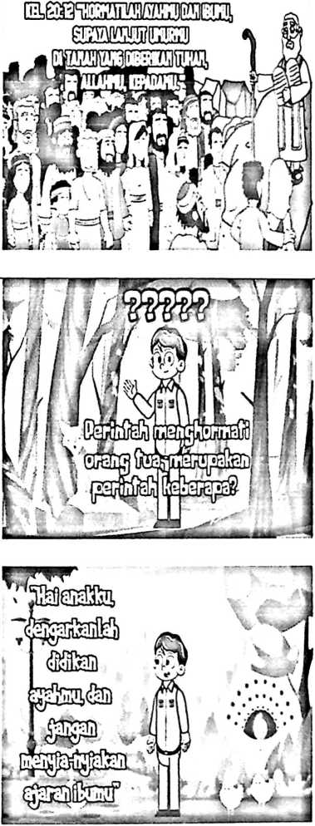
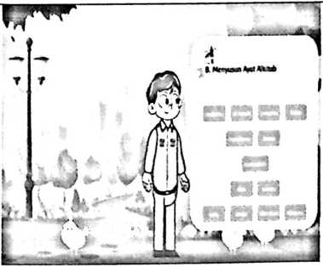
Pada bagian ini, Pak Guru
memberikan penjelasan dari
cerita Alkitab sebelumnya
dan memberikan ayat
Alkitab tambahan mengenai
perintah untuk menghormati
orang tua (7:04-8:32/durasi 1
menit 28 detik).
7
Pada bagian berikutnya Pak
guru memberikan tugas
kepada peserta didik, yaitu
menyusun ayat Alkitab yang
teracak menjadi ayat yang

82
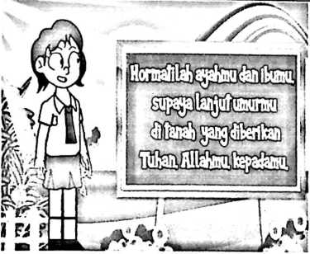
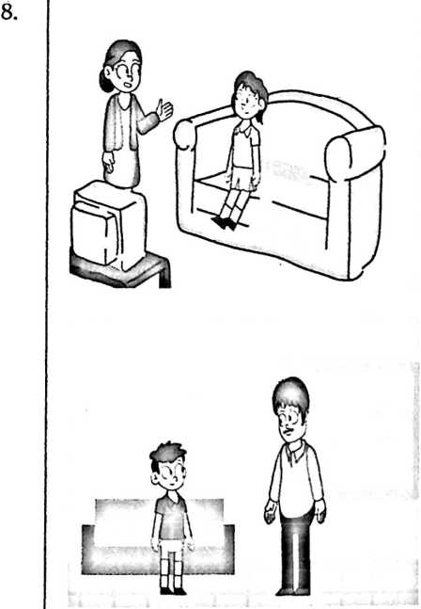
benar. Setelah peserta didik
selesai mengerjakan tugas
tersebut. Selanjutnya, Meny
memberikan jawaban yang
benar dari ayat yang teracak
sebelumnya. (Pemberian
tugas 8:33-8:58/durasi 25
detik; Berikutnya jawaban
dari tugas 8:59-9:47/durasi 48
detik).
Pada bagian ini, Pak Guru
memberikan tugas kepada
peserta didik, yaitu
menuliskan cerita
berdasarkan 3 kisah yang
ditampilkan. Kisah pertama
menceritakan seorang Ibu
yang menasihati anaknya
untuk belajar. Kisah kedua
menceritakan seorang anak
yang menyapa ayahnya.

83
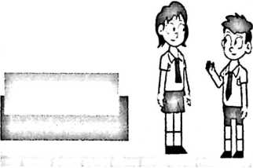
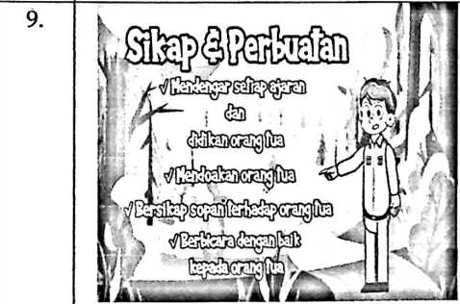
Kisah ketiga menceritakan
Merry mengingatkan
saudara kembarnya yaitu
Christian tentang nasihat Ibu
mereka (Pemberian tugas
9:48-10:20/durasi 32 detik;
Kisah pertama 10:21-
10:48/durasi 27 detik; Kisah
kedua 10:49-ll:12/durasi 23
detik; Kisah ketiga 11:13-
ll:51/durasi 38 detik).
Pada bagian ini, Pak guru
menjelaskan mengenai sikap
dan perbuatan yang
menghormati orang tua dan
sikap dan perbuatan yang
tidak menghormati orang
tua. Selanjutnya, Pak Guru
menyampaikan kesimpulan
pembelajaran yang telah
dilakukan (ll:52-13:30/durasi

84
10.
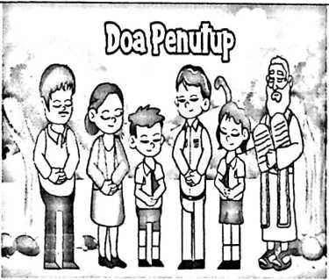
1 menit 38 detik).
Pada bagian akhir
pembelajaran, Pak Guru
Lano menutup pelajaran
dengan doa (13:31-
14:21/durasi 50 detik).
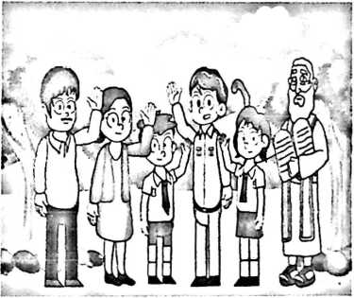
11.
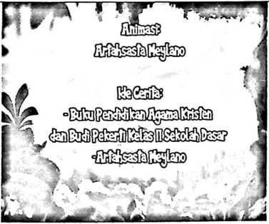
Pada akhir video
ditampilkan credit Title yang
terdiri dari animasi, ide
cerita, pengisi suara, serta
ucapan terima kasih (14:22-
14:40/durasi 18 detik).

85
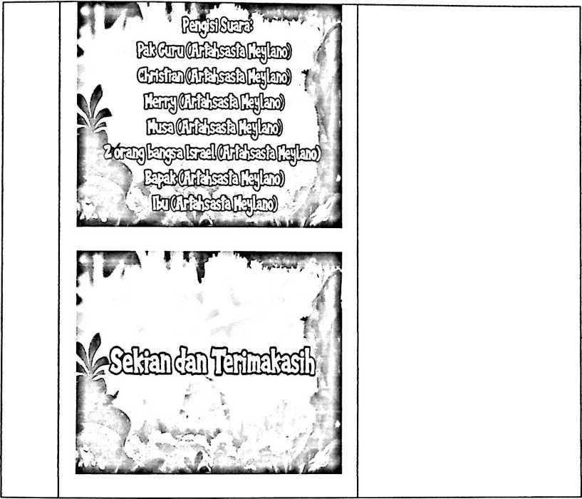
d. Validasi Desain
Pada tahap validasi desain, produk yang dikembangkan
divalidasi oleh ahli materi dan ahli media. Berdasarkan hasil
validasi ahli materi dan ahli media terhadap APMOT, diperoleh
data sebagai berikut:
1) Validasi Ahli Materi
Produk pengembangan yang diserahkan kepada ahli
materi berupa media pembelajaran video animasi 2D. Validasi
ahli materi dilaksanakan pada tanggal 2 Juni 2022 oleh Ibu
Mery Toban, S.Th., M.Pd K selaku dosen yang ahli dalam

No. | Aspek yang dinilai | TSe | TSh | Validasi
1. | Kesesuaian materi dengan  tujuan pembelajaran. | 5 | 5 | 100% (Sangat Valid)
2. | Kesesuaian materi dengan  Kompetensi Dasar (KD). | 5 | 5 | 100% (Sangat Valid)
3. | Kelengkapan materi yang  ditampilkan. | 5 | 5 | 100% (Sangat Valid)
4. | Kedalaman materi yang  ditampilkan. | 5 | 5 | 100% (Sangat Valid)
5. | Pemberian contoh untuk  memperjelas materi. | 5 | 5 | 100% (Sangat Valid)
6. | Pemakaian Media dapat  menarik perhatian dan minat  peserta didik. | 5 | 5 | 100% (Sangat Valid)
7. | Konsep yang tersaji sudah  sesuai. | 5 | 5 | 100% (Sangat Valid)

8. | Penyampaian materi  berurutan/runtut. | 5 | 5 | 100% (Sangat Valid)
9. | Kesesuaian media dengan  perkembangan siswa. | 5 | 5 | 100% (Sangat Valid)
10. | Memudahkan dalam  memahami materi pelajaran. | 5 | 5 | 100% (Sangat Valid)
11. | Dapat dipergunakan untuk  belajar secara mandiri. | 5 | 5 | 100% (Sangat Valid)
12. | Meningkatkan motivasi  belajar. | 5 | 5 | 100% (Sangat Valid)
13. | Media dapat meningkatkan  rasa ingin tahu peserta didik. | 5 | 5 | 100% (Sangat Valid)
14. | Media fleksibel yaitu dapat  digunakan dalam segala  situasi. | 5 | 5 | 100% (Sangat Valid)
15. | Penggunaan bahasa yang  mudah dipahami. | 5 | 5 | 100% (Sangat Valid)
16. | Soal-soal yang disediakan  relevan dengan materi. | 5 | 5 | 100% (Sangat Valid)
17. | Media yang digunakan dapat  menjadi pengalaman belajar | 5 | 5 | 100% (Sangat Valid)

 | bagi peserta didik.
JUMLAH VALIDITAS |  | 85 | 85 | 100% (Sangat Valid)
Data di atas adalah hasil proses perhitungan dengan
rumus sebagai berikut:
TSe
V-ah = — x 100%
l Sri
Keterangan:
V-ah : Validitas Ahli.
TSe : Total Skor Empirik Validator.
TSh : Total Skor Maksimal.
100% : Bilangan konstan.
Jika dihitung maka:
85
K - a/i = — x 100%
85
= 100%
Menurut hasil yang didapatkan dari ahli materi.
APMOT memperoleh persentase nilai 100%. Berdasarkan hasil
tersebut, jika disesuaikan dengan tabel kriteria penilaian
kelayakan produk, tingkat kevalidan/kelayakan produk masuk
dalam kriteria "Sangat Valid" tanpa perlu revisi. Menurut
validator ahli materi, produk yang dikembangkan sudah baik
tetapi tayangan animasi masih

No. | Aspek yang dinilai | TSe | TSh | Validasi
1. | Media yang dikembangkan  sudah menarik secara visual. | 5 | 5 | 100% (Sangat Valid)
2. | Gambar yang ditampilkan  tajam/tidak buram. | 5 | 5 | 100% (Sangat Valid)
3. | Gambar yang ditampilkan | 4 | 5 | 80% (Valid)

 | sudah sesuai dengan materi.
4. | Video animasi 2D yang  ditampilkan sudah sesuai  dengan materi. | 4 | 5 | 80% (Valid)
5. | Penggunaan jenis huruf sudah  tepat. | 4 | 5 | 80% (Valid)
6. | Penggunaan ukuran huruf  sudah tepat. | 4 | 5 | 80% (Valid)
7. | Warna pada huruf sudah  tepat | 4 | 5 | 80% (Valid)
8. | Penggunaan bahasa yang  mudah dipahami. | 4 | 5 | 80% (Valid)
9. | Penggunaan harmonisasi  Sudah benar. | 5 | 5 | 100% (Sangat Valid)
10. | Layout ditata secara  profesional. | 5 | 5 | 100% (Sangat Valid)
11. | Dubbing/suara yang  digunakan sudah jelas | 5 | 5 | 100% (Sangat Valid)
12. | Background sudah sesuai dan  menarik | 5 | 5 | 100% (Sangat Valid)
13. | Pemilihan sound effect/efek | 5 | 5 | 100% (Sangat Valid)

 | suara sudah sesuai
14. | Media yang dikembangkan  mudah untuk digunakan | 5 | 5 | 100% (Sangat Valid)
15. | Media yang dikembangkan  sudah sesuai dengan tingkat  kemampuan peserta didik | 5 | 5 | 100% (Sangat Valid)
16. | Penggunaan media dapat  menarik keingintahuan  peserta didik | 5 | 5 | 100% (Sangat Valid)
17. | Media yang dikembangkan  dapat meningkatkan motivasi  belajar peserta didik | 5 | 5 | 100% (Sangat Valid)
JUMLAH VALIDITAS |  | 79 | 85 | 92,94% (Sangat Valid)

No | Kesalahan | Perbaikan
1. | Belum terdapat animasi kegiatan  mengagendakan Pekerjaan  Rumah bagi peserta didik. | Perlu menambahkan animasi  kegiatan (mengagendakan  Pekerjaan Rumah) di akhir video.

e. Perbaikan Desain
Setelah peneliti melakukan validasi produk pengembangan,
peneliti mendapat saran dari ahli media. Untuk itu, peneliti perlu
melakukan perbaikan desain sesuai dengan saran yang diberikan
93
oleh ahli media agar produk yang dikembangkan sesuai dengan
kebutuhan peserta didik. Adapun perbaikan desain yang
dilakukan, yaitu sebagai berikut:
Tabel IV.5 Hasil Perbaikan Desain Produk APMOT
No.

Bagian yang Diperbaiki
Menambahkan animasi kegiatan
(mengagendakan Pekerjaan Rumah)
di akhir video. Pekerjaan rumah
yang diberikan kepada peserta
didik yaitu menuliskan janji untuk
menghormati orang tua pada
sebuah gambar berbentuk hati.
Pada animasi yang ditambahkan,
diberikan contoh tugas agar peserta
didik mudah mengerti pekerjaan
rumah yang harus dikerjakan.
Animasi ini ditambahkan sebelum
doa penutup (13:31-14:13/durasi 42
detik).
Hasil Perbaikan
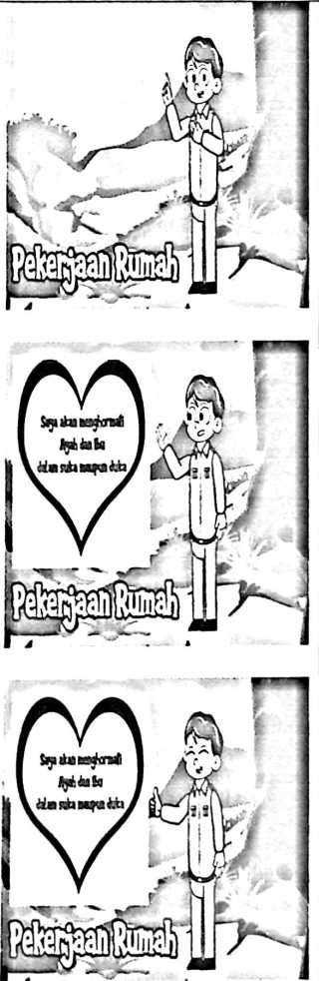

94
B. Pembahasan
Berdasarkan hasil penelitian yang telah dilakukan, diketahui bahwa
produk APMOT yang dikembangkan sesuai dengan RnD model Sugiyono.
Pengembangan media menggunakan aplikasi MediBang Paint untuk
menggambar background, karakter animasi, dan kebutuhan animasi yang lain
yang kemudian dianimasikan menggunakan aplikasi Kinemaster. Hal ini
sesuai dengan tahapan yang dibagikan oleh channel YouTube Fantastic
Destiny. Produk APMOT juga melalui beberapa tahap pengembangan dan
validasi ahli materi dan ahli media sehingga diperoleh produk media
pembelajaran video animasi dua dimensi yang masuk kategori valid/layak.
Hasil validasi yang diperoleh dari ahli materi dan ahli media
menyatakan bahwa produk APMOT layak untuk dilanjutkan pada tahap uji
coba produk terbatas. Persentase skor validitas yang diberikan oleh ahli
materi sebesar 100% dengan kriteria sangat valid. Berdasarkan hasil tersebut,
pengembangan media pembelajaran video animasi dua dimensi pada mata
pelajaran Pendidikan Agama Kristen kelas II di SDN 002 Mamasa sudah
sesuai dengan tujuan yang ingin dicapai. Hal ini sesuai dengan teori
Nasution yang menyatakan bahwa penggunaan media pembelajaran dapat
memperjelas materi pelajaran, sehingga lebih mudah untuk dipahami dan
dikuasai oleh peserta didik.⁵⁹ Ini dapat diartikan bahwa materi yang tersaji
^Nasution, Loc.Cit., 2.

95
sudah jelas dan tepat sesuai dengan yang diajarkan oleh guru mata
pelajaran.
Berikutnya, persentase skor validitas yang diberikan oleh ahli media
sebesar 92,94% dengan kriteria sangat valid. Berdasarkan hasil tersebut,
produk yang dikembangkan menunjukkan kemudahan dalam hal
penggunaan, serta kualitas media, dan tampilan media sudah baik. Hal ini
sesuai dengan teori Daryanto bahwa media pembelajaran harus bersifat
mandiri dalam artian dapat memberi kemudahan dan kelengkapan isi
sedemikian rupa sehingga pengguna dapa menggunakan media tanpa
bimbingan orang lain.⁶⁰
Berdasarkan penjelasan di atas, dapat dikatakan bahwa produk
APMOT sangat baik dari segi materi dan media. Sehingga produk APMOT
dapat dinyatakan layak untuk diterapkan dalam proses pembelajaran
Pendidikan Agama Kristen Kelas n di SDN 002 Mamasa.
^Daryanto, Loc.Cit., 53.

